Technické parametry dodávky 3 ks:

- rypadlo-nakladač továrně nový – rok výroby 2019
- rypadlo-nakladač s přední víceúčelovou nakládací lopatou a zadním podkopovým zařízením pro zemní a nakládací práce v zimním a letním období při údržbě pozemních komunikací
- vznětový kapalinou chlazený motor s turbodmychadlem o výkonu min. 70 kW, emisní třída min. TIER IV
- pohon zadní i přední nápravy
- řízení přední nápravou
- pneu:
  - přední: 16/70 - 20
  - zadní: 16.9 - 30
- přepravní rychlost min. 35 km/hod.
- poloautomatická nebo automatická převodovka min. 4 rychlosti vpřed a 3 rychlosti vzad s řazením pod zatížením
- změna směru jízdy pod zatížením bez použití spojky
- akustický signál při zařazeném zpětném chodu
- tlumení rázů na nakládacích ramenech při přejezdu stroje (odpružení výložníku)
- bezpečnostní odhlučněná kabina s účinným vytápěním (stroj provozován také v zimním období)
- univerzální víceúčelová lopata (výklopná lžíce „klapačka“) včetně zubů a dodatečným šroubovaným podbřitem o obsahu min. 1,2 m³, s integrovanými paletizačními vidlemi.
- výsypná výška min. 3 600 mm (výška závěsného čepu)
- podkopové zařízení s možností posunu podkopového zařízení v nosném rámu v rozsahu šířky stroje s teleskopickým výsuvným ramenem
- podkopové rameno s jeřábovacím hákem
- upínání / odepínání podkopové lopaty v souladu s bezpečnostními předpisy
- podkopové rameno vybaveno tzv. rychloupínačem
- podkopová lžíce se zuby (min. 3), šířka cca 300 mm
- podkopová lžíce se zuby (min. 4), šířka cca 600 mm
- hydraulické kladivo
  - optimalizované pro nabízený rypadlo-nakladač
  - ochrana proti vysokému tlaku
  - snadná výměna nástroje
  - vhodné pro bourací práce v rámci údržby pozemních komunikací (bourání betonu, asfaltobetonu)
- svahovací lžíce
  - rozsah naklápění 90°
  - šířka lžíce min. 1 500 mm
  - objem lžíce min. 0,30 m3
  - osazena šroubovaným břitem
  - lžíce vybavena břitem také na zadní straně
- trapézová lopata - příkopová
  - šířka spodního břitu 300 mm
  - úhel sklonu bočních hran 50°
  - lopata vybavena břitem i na bočních hranách
  - výška od spodního břitu čep min. 600 mm

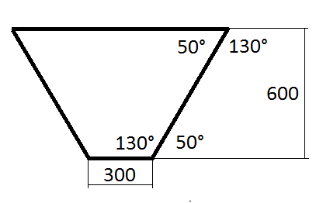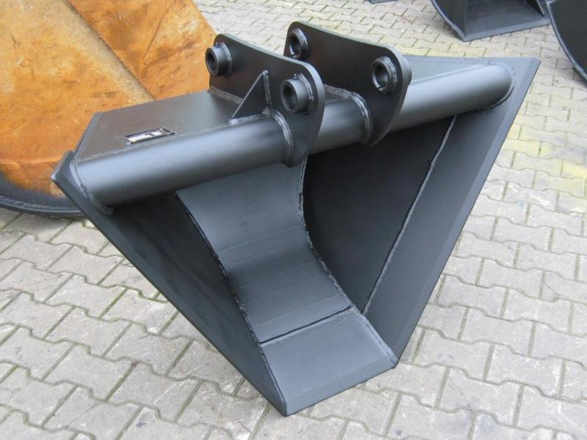

- boční dosah podkopu o osy stroje min. 5 800 mm, hloubka výkopu min. 5 500 mm
- elektroproporcionální ovládání podkopu a nakladače
- hydraulický systém na podkopovém rameni, vybaven kombinovaným rozvodem pro hydraulické příslušenství (bourací kladivo, svahovací lžíce), které je součástí dodávky
- silniční osvětlení pro provoz na pozemních komunikacích
- elektricky vyhřívaná zpětná zrcátka
- přední a zadní stěrač včetně ostřikovačů
- pracovní osvětlení: min. 2 ks přední, 2 ks zadní
- počítadlo provozních motohodin
- klimatizace
- nezávislé vytápění kabiny včetně systému pro ohřev chladící kapaliny motoru
- autorádio
- stroj vybaven dvojicí výstražných světel oranžové barvy v LED provedení (12 V) umístěným na střeše stroje. Technické parametry výstražného světla - světlo oranžové barvy, s min. 12 LED diodami, průměr majáku min. 180 mm, čirý kryt (ne oranžový), homologace dle EHK R65 TA1, EMC homologace, osvědčení o schválení Ministerstvem dopravy ČR. (všechny požadované homologace a osvědčení o schválení Ministerstvem dopravy ČR doložit v kopii do nabídky) (doporučený typ majáku VMLC 024L-3M), možnost také výše popsaný typ výstražného světla ve variantě s magnetem)
- nástřik podvozku antikorozním přípravkem v černém odstínu (např. DINITROL)
- odpojovač akumulátorů
- barva stroje RAL 2011
- stroj vybavit systémem sledování polohy (GPS) a spotřeby pohonných hmot (sonda do nádrže - hladinoměr), který používá ve svých strojích zadavatel. Systém GPS včetně hladinoměru je dodáván společností RADIUM s.r.o., Praha, kontakt na zástupce dodavatele: p. Milan Bláha tel. 739 903 183. Uchazeč garantuje, že s dodavatelem systému má odsouhlaseno také technické řešení instalace systému GPS včetně hladinoměru.

